Passwörter speichern

Was viele Menschen glauben, was beim Login passiert
Wenn Sie sich an einem IT-System anmelden, geben Sie in den meisten Fällen Ihren Benutzernamen und ein Passwort ein. Jede*r, der diese beiden Informationen weiß, kann sich als Sie ausgeben (authentisieren). Man spricht daher von einem wissensbasierten System.
Sie wenden bestimmt Regeln für sichere Passwörter an, unter anderem wissen Sie, dass Sie niemandem Ihr Passwort sagen dürfen. Aber irgendwie muss das IT-System, an dem Sie sich anmelden, ja Ihr Passwort kennen, sonst kann es ja nicht entscheiden, ob das eingegebene Passwort das richtige ist. Man könnte also glauben, dass alles ganz einfach ist, und wie folgt abläuft:
- Die*Der Benutzer*in schickt den Benutzernamen und das Passwort an den Server.
- Der Server sucht in der Benutzertabelle nach dem Benutzernamen und vergleicht das eingegebene Passwort mit dem gespeicherten.
- Stimmen beide überein, lässt der Server die*den Benutzer*in rein, sonst nicht.
Diese naive Vorstellung wird auch in der Lach- und Sachgeschichte “Internet” der Sendung mit der Maus präsentiert:
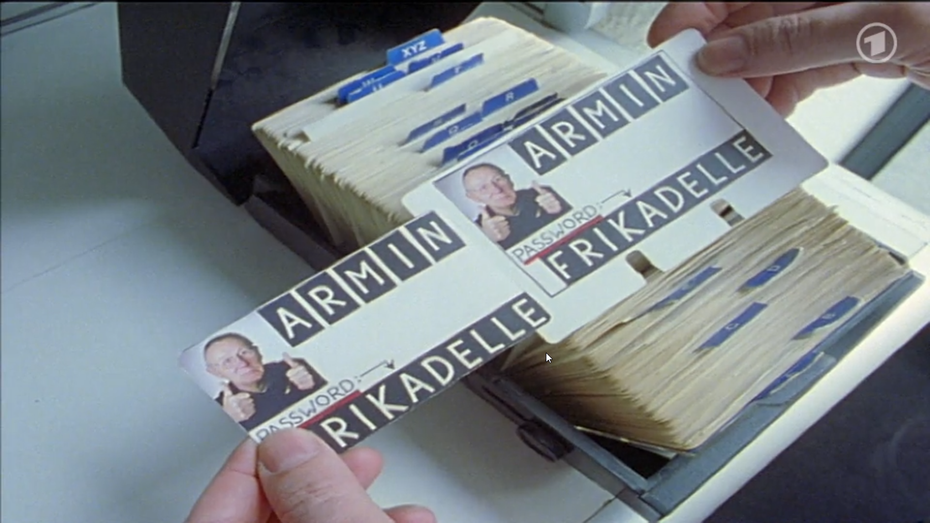
Abbildung 1: Naiver Passwortvergleich in der Lach- und Sachgeschichte “Internet” der Sendung mit der Maus [https://www.wdrmaus.de/filme/sachgeschichten/internet.php5]
Nun haben sie in der Tabelle users ja bereits die Spalte password gesehen:
username | password
niclas258 | \$2y\$10\$VdoILxrn6CZU/PtClCDJY.eB3s0lzYiGkY7NokYpZJpMsJ2pq/tuK
rafael54 | \$2y\$10\$HkuheWgNzbw9KLo8N3kOHeM6hh7LTpLwqMOcAY7QpqKzOi7NIYqUm
Vielleicht haben Sie sich gedacht, dass solche Passwörter sicherlich kein Mensch eingeben würde, aber es sind ja schließlich nur Testdaten. Oder sind das gar nicht die Passwörter? Oder sind sie verschlüsselt?

Aufgabe 8.1 Passwörter im Klartext?
Überprüfen Sie, ob InstaHub die Passwörter im Klartext speichert, indem Sie folgende Tests unternehmen:
- Versuchen Sie, sich an Ihrem InstaHub mit einem beliebigen Benutzernamen und dem zugehörigen Wert in der Spalte password anzumelden.
- Überprüfen Sie, ob das von Ihnen verwendete admin-Passwort in der Datenbank steht.
- Überprüfen Sie, ob sich der Wert des admin-Passworts ändert, wenn Sie das Passwort über das Profil ändern.

Aufgabe 8.2 Admins Probleme mit Passwörtern
- Recherchieren Sie, wann in der letzten Zeit einem Server unverschlüsselte Passwörter abhanden gekommen sind!
- Finden Sie Gründe, die dafür sprechen, Passwörter nicht unverschlüsselt zu speichern.
- Finden Sie Gründe für die Forderung, dass Passwörter so gespeichert werden müssen, dass es auch den Administratoren nicht möglich ist, deren Klartext wieder herzustellen!

Was wirklich beim Login passiert
Das klingt merkwürdig. Man muss das Passwort vergleichen können, aber zugleich soll man es nicht speichern. Wie soll das nur gehen? Zeit für einen kleinen Exkurs:

Falltüren
Es ist sehr einfach durch die Falltür nach unten zu gelangen, während sich der Weg zurück manchmal als ausgesprochen schwierig, wenn nicht gar unmöglich, erweist:

Abbildung 2: Durch eine Falltür geht es nur in eine Richtung leicht hindurch…
Diese Idee kann man auf das Speichern von Passwörtern übertragen. Wir schicken das Passwort durch die Falltür und speichern das Ergebnis. Bei der Anmeldung schicken wir das eingegebene Passwort ebenfalls durch die Falltür und vergleichen dann das Ergebnis mit dem gespeicherten Wert. Stimmen beide überein, war das Passwort richtig. Klingt erstmal merkwürdig.
Wie Sie wissen, können Computer nur Zahlen speichern. Auch Texte werden intern als Zahlen gespeichert. Und mit denen kann man rechnen. Mathematiker*innen kennen so genannte Einwegfunktionen. Die Funktionswerte solcher Einwegfunktionen sind zwar verhältnismäßig leicht auszurechnen, aber es ist fast unmöglich in der Gegenrichtung aus einem Funktionswert zurück zum eingegebenen Wert zu kommen.
Als Beispiel für eine Funktion die einer Einwegfunktion ähnelt, kann die Primfaktorzerlegung dienen. Die Zerlegung der Zahl 21 in ihre Primfaktoren ist leicht: 7 und 3. Die Primfaktorzerlegung wird bei sehr großen Zahlen aber sehr zeitaufwendig. Versuchen Sie doch mal, die Zahl 162.249 in ihre Primfaktoren zu zerlegen! Sie werden ziemlich lange suchen müssen, bis Sie eine Lösung finden. Ihnen bleibt nur der Reihe nach alle Primzahlen ausprobieren. Umgekehrt ist es für Sie aber ein Leichtes, die Aufgabe 433 · 443 zu lösen. Das Ergebnis ist: 162.249. Wenn man jetzt die Zahlen noch viel, viel größer wählt, wird die Primfaktorzerlegung ein sehr großes Problem.
In der Informatik nennt man diese Funktionen Hashfunktionen (engl. hash: Hackfleisch). Falls Sie sich fragen, warum so etwas Hackfleischfunktion heißt: Spielen Sie die Falltür-Idee mit den Begriffen Katze und Fleischwolf durch …
Nennen wir die Hashfunktion . Dann läuft unsere Anmeldeprozess so ab:
- Der*die Benutzer*in gibt ihren*seinen Benutzernamen und das Passwort ein.
- Der Server bildet und vergleicht das Ergebnis mit dem gespeicherten Wert.
- Sind die beiden Werte gleich, war die Authentisierung erfolgreich.

Aufgabe 8.3 Der Wert der Hashtabelle
Durch Umstände, die wir an dieser Stelle nicht weiter ergründen wollen, sind suspekte Individuen aus Ihrem Informatik-Kurs in den Besitz der Passworttabelle des Schulverwaltungsprogrammes gekommen. Erklären Sie, warum es ihnen nicht ohne weiteres möglich sein wird, sich am Schulverwaltungsprogramm als Lehrkraft auszugeben!

Gebräuchliche Hashfunktionen
Gebräuchliche Hashfunktionen sind u. a. MD5, SHA-1, SHA-256 oder bcrypt. Letztere wird übrigens von InstaHub verwendet. Die Hashfunktionen bilden aus jeder übergebenen Zeichenkette einen Hashwert fester Zeichenlänge. Egal ob Sie “Hallo Welt!” oder die ganze Bibel hashen - es kommt eine wüste Zeichenkette stets derselben Länge heraus, schon eine geringfügige Änderung der Eingabe führt zu einem völlig anderen Hash-Wert:
Text | Hash-Wert (SHA-1)
Die Bibel | 0f1a3d197eb98fb4638ef02866159160269b89b8
“Hallo Welt!” | 726c3e8861ab0652a5043ea5faff6d3ef33fb209
“Hallo Welt?” | dff4b83f415b61a06594dc57c4972c77da0c833f
Es gibt also mit Sicherheit mehrere Texte, die zu demselben Hashwert wie “Hallo Welt!” führen. Eine sichere Hashfunktion erkennt man daran, dass man diese so genannten Kollisionen nur zufällig finden kann.

Aufgabe 8.4 Kollisionen
Nehmen wir an, als (völlig ungeeignete) Hashfunktion wird verwendet “Nimm die ersten zwei und die letzten zwei Zeichen.”
- Ermitteln Sie den Hashwert des Passwortes Geheim!.
- Finden Sie ein kollidierendes Passwort zu Geheim!.
- Erklären Sie, warum es problematisch ist, wenn sich Kollisionen anders als durch Ausprobieren finden lassen!

Angriffsmöglichkeiten auf Ihr Hackfleisch
Auf den ersten Blick haben wir alles getan, um die Passwörter unserer Benutzer*innen zu schützen. Aber…
Bei aller Sorgfalt kann es überall passieren, dass die Tabelle mit den gehashten Passwörtern abhanden kommt. Wir müssen also damit rechnen, dass sich jemand in aller Ruhe zu Hause hinsetzen kann und die Tabelle unter die Lupe nimmt.
Die*der Angreifer*in kann nun sehr viele verschiedene Passwörter ausprobieren und bilden. Wenn der Hashwert in der Tabelle enthalten ist, hat sie*er ein Passwort geknackt. Dieser Angriff kann sowohl in Form eines Wörterbuchangriffs als auch in Form eines Brute-Force-Angriffs erfolgen.

Aufgabe 8.5 Angriffsarten
Erklären Sie, was ein Wörterbuchangriff und was ein Brute-Force-Angriff ist.

Salz und Pfeffer erschweren Angriffe
Der Einsatz einer Hashfunktion alleine reicht also leider nicht aus. Wir müssen das entstandene Hackfleisch noch ordentlich würzen. Hierzu verwenden wir Salz (salt) und Pfeffer (pepper). Informatiker*innen mögen offenbar keine Zwiebeln.

Abbildung 3: Informatiker*Innen mögen offenbar Hackfleisch, aber nur ohne Zwiebel! (Bild von Andreas Lischka auf Pixabay)
Der oben beschriebene Angriff auf die Hashtabelle war ja erfolgversprechend, weil man jeden erzeugten Hashwert in vielen Zeilen und vielen Tabellen suchen konnte. Wenn wir dieses Problem beheben können, sind wir sehr viel weiter. Man kann sich das Vorgehen wie folgt vorstellen:
- An das Passwort wird ein von dem*von der Benutzer*in abhängiger Text (das salt) angehängt, z. B. der Benutzername. Wenn man das Passwort jetzt hasht und speichert, muss die*der Angreifer*in also den Hashwert für jede*n Benutzer*in einzeln ermitteln. Das kostet viel Zeit.
- An das um das salt verlängerte Passwort hängt der Server vor dem hashen aber noch einen Text an, ein geheimes pepper. Er bildet also . Jetzt kann der*die Angreifer*in nicht einmal mehr für mehrere Server zugleich die Hashwerte ermitteln, sondern muss dies für jeden Server einzeln tun. Und dafür braucht er*sie auch noch Kenntnisse über pepper und salt und vor allem: sehr viel Zeit!

Aufgabe 8.6 Salz und Pfeffer
Ein Server verwendet zur Speicherung der Passwörter SHA-256. Als salt wird der Benutzername verwendet. Das pepper ist Kvillbuche. Der Hashwert wird in der Form ermittelt. Wobei für die Aneinanderreihung von Zeichenketten steht. 2. Der*Die Nutzer*in niclas258 meldet sich mit dem Passwort TaKaLu908#an. Ermitteln Sie (z. B. auf www.hashgenerator.de) den zugehörigen Hashwert! 3. Überprüfen Sie Ihre Lösung, indem Sie den folgenden QR-Code entschlüsseln:

Abbildung 4: Lösung Aufgabe 8.6 als QR-Code

Luther-Ausgabe 1912

